ΜένουμεΣπίτι: Κατασκευή για παιδιά – Χάρτινο Λουλούδι σε Καδράκι!

*Πάντα αγαπούσαμε τις εύκολες κατασκευές, αυτές που θέλουν απλές κινήσεις και εύκολα υλικά. Η περίοδος που διανύουμε μας θέλει στο σπίτι, οπότε ο καλύτερος τρόπος για να μη βαρεθούμε είναι με δημιουργική απασχόληση και κατασκευές! Άλλωστε για τις κατασκευές θέλουμε μόνο φαντασία και όρεξη! Και επειδή η Άνοιξη είναι εδώ, ασχέτως αν τη ζούμε στη Φύση ή όχι, είναι μία καλή ευκαιρία για μία χρωματιστή δημιουργία!*

[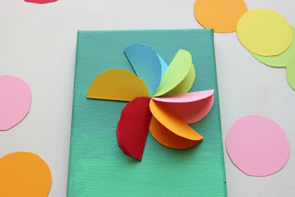](https://1.bp.blogspot.com/-gbsMijMyXKo/Xo7A0h2TvKI/AAAAAAAAR1w/FvKSlh6SzH8cBu1q1488S41vKTFVD2PYACLcBGAsYHQ/s1600/IMG_1389-e1585035097504.jpg)

*Υλικά για Παιδική Κατασκευή – Χάρτινο Λουλούδι πάνω σε Καμβά:  
χρωματιστά χαρτόνια  
ψαλίδι  
κόλλα  
πινέλο  
τέμπερες*

*[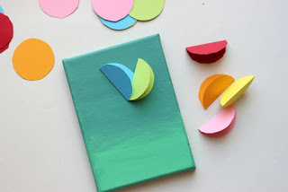](https://1.bp.blogspot.com/-bvsyoUAdQr8/Xo7AwlkrNVI/AAAAAAAAR1s/brA0bJNgvjYnLKoQN16fOW0D2VRmPMBPwCLcBGAsYHQ/s1600/IMG_1386-e1585035130682.jpg)*

*Η κατασκευή είναι πραγματικά πανεύκολη και μπορούν να την κάνουν μόνα τους τα λίγο μεγαλύτερα παιδιά. Για τα μικρότερα, ίσως χρειαστούν βοήθεια με το ψαλίδι. Και αν δεν έχετε καμβαδάκια, γίνεται εύκολα και πάνω σε χαρτόνι σαν κάρτα ή ακόμα και σε κομμάτι από χαρτόκουτα! Στη δεύτερη περίπτωση, απλά περάστε το χρώμα πριν ξεκινήσετε να κολλάτε τα χαρτόνια.*

*Ξεκινάμε λοιπόν!*

*[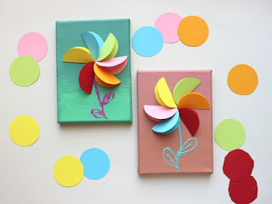](https://1.bp.blogspot.com/-cJnPzRG7sGs/Xo7A4rm2dpI/AAAAAAAAR10/c_0ZABOHXrQOlr0tI9MsQk1xv7AGz9BQgCLcBGAsYHQ/s1600/IMG_1398-e1585035033290.jpg)*

***Πρώτο βήμα, χρωματίζουμε τη βάση μας!***

*Χρώμα και πινέλο, νερό και χαρτοπετσέτα δίπλα και η διασκέδαση ξεκινάει! Είτε μονόχρωμο, είτε ombre, βάζουμε χρώμα στον καμβά ή στο χαρτόκουτό μας. Στα δικά μας επιλέξαμε πράσινο βεραμάν με λαδί και ροζ του μήλου. Μη φανταστείτε, η πριγκίπισσα τρελαίνεται να φτιάχνει αποχρώσεις χρωμάτων με τις τέμπερες, οπότε αυτά είναι δική της δημιουργία! Για το ombre αποτέλεσμα, ουσιαστικά ξεκινάτε από τις δύο άκρες του καμβά με τις δύο διαφορετικές αποχρώσεις και βάφετε μέχρι να συναντηθούν. Στην ένωσή τους, απλά βάφετε απαλά και με τα δύο χρώματα!  
  
Για το λουλούδι μας θα χρειαστούμε μόνο χαρτόνι, τα οποία θα πρέπει να κόψουμε σε κύκλους. Σχεδιάζουμε τον κύκλο με ένα καπάκι ή ποτήρι και η χαρτοκοπτική ξεκινάει. Ότι χρώμα μας αρέσει ή φυσικά ζωγραφίζουμε και το δικό μας λευκό χαρτόνι.  
  
Αφού κόψουμε τους κύκλους μας, τους διπλώνουμε στη μέση. Τοποθετούμε τα διπλωμένα χαρτόνια πάνω στον καμβά με τη σειρά που μας αρέσει. Προσέχουμε το διπλωμένο χαρτί να έχει την ίδια φορά, οι άκρες να ενώνονται στη μέση δημιουργώντας έτσι ένα κύκλο. Βάζουμε όσα χαρτόνια θέλουμε, ανάλογα πόσα πέταλα έχει το άνθος μας. Κόλλα και τα στερεώνουμε.  
  
Τελευταίο βήμα, φτιάχνουμε το κλωνάρι. Μπορείτε να το κάνετε με όσους τρόπους φανταστείτε! Με τέμπερα ζωγραφιστό, είτε με χαρτόνι που έχουμε κόψει κορμό είτε ακόμα και με αληθινό κλαδί που θα έχουμε κολλήσει με θερμοκόλλα. Τα δικά μας τα κάναμε με χρώμα απεικόνισης 3D για ντεκουπαζ και προσθέσαμε μία μικρή τσαχπινια!  
  
Τα καδράκια μας είναι έτοιμα! Γεμάτα χρώμα να μας φτιάχνει τη διάθεση! Και επειδή τα παιδιά βρήκαν εύκολη την κατασκευή, ετοίμασαν και κάρτες για τους φίλους τους για να τους τις δώσουν μόλις επιστρέψουν στο σχολείο! Άλλωστε, η Άνοιξη είναι εδώ!*